**Gederner Grundschüler läuten Winterferien kreativ ein**

*Erlenbachschule führt dreitägige Projekttage durch – gelungene Abwechslung zum Schulalltag*

Nur wenige Tage vor Beginn der Winterferien wurde es an der Erlenbachschule in Gedern turbulent. Anstatt mit Schulbüchern und Heften ausgestattet, kamen die Grundschüler mit diversen Bastelmaterialien, Wasserfarbkästen und Hammer in ihren Ranzen zur Schule. Im Vorfeld hatte jede Klasse für sich überlegt, was sie gerne an den Projekttagen, bei denen die Kreativität und das gemeinsame Miteinander gestärkt werden sollten, gestalten möchten. Die Themenschwerpunkte waren sehr unterschiedlich und orientierten sich an den Interessen der Lernenden. So stellte die Flex-Klasse „Nilpferde“ (Frau Tamm) eigene Seife her. Dazu durfte sich jedes Kind zunächst den Duft und die Farbe selbst aussuchen. Anschließend wurden die Seifenstücke mit Blüten verziert und als Weihnachtsgeschenk verpackt. Die Flex-Klasse „Eulen“ (Frau Petersen) hingegen bastelte funkelnde Prickel-Laternen, lernte aber auch ein schönes Weihnachtsgedicht auswendig und schrieb es auf ein Schmuckblatt. Auch bastelten die Kinder ein Weihnachtsbuch und beendeten die Projekttage mit einem Winterspaziergang. Die Flex-Klasse „Waschbären“ (Frau Bein) beschäftige sich mit dem Verzieren von großen Kerzen. Die Kinder konnten aus unterschiedlichen Tiermotiven wählen und ihre eigene Kerze bekleben. Im Anschluss wurden noch kleine Schmuckstücke für den Weihnachtsbaum gebastelt und verziert. Die Flex-Klasse „Füchse“ (Frau Gonther) bastelte Sterne aus Butterbrottüten sowie verschiedene Fensterbilder. Außerdem stellten sie Weinglaslampenschirme und Weihnachtsschmuck aus bunten Holzstielen her.

In der Klasse 3a (Frau Hartmann) drehte sich alles um das Thema „Leben in Eis und Schnee“. Die Kinder setzten sich zunächst mit dem Leben der Inuit früher und heute, aber auch mit deren Kleidung und Essgewohnheiten auseinander. Passend dazu wurde danach ein Lapbook hergestellt, in dem alle wichtigen Informationen anschaulich dargestellt wurden. Danach konnten die Kinder ihre malerischen Fähigkeiten unter Beweis stellen. Es wurden arktische und antarktische Tiere und Landschaften auf Leinwände gemalt. Mit der heimischen Tierwelt beschäftige sich hingegen die Klasse 3b (Frau Kirchner). Sie thematisierte die Lebensweise der Singvögel im Winter. Nachdem geklärt war, wie einige Vögel den kalten Winter überleben und wieso manche Vögel im Herbst Richtung Süden fliegen, wurde Fettfutter hergestellt. Schon aus weiter Entfernung hörte man das Hämmern der Klasse 4a (Herr Haupt). Die Kinder gestalteten nach Stringart ein Nagelbrett mit weihnachtlichen Motiven und verzierten es mit farbiger Schnur. Außerdem wurden Mini-Leinwände mit winterlichen Motiven gestaltet und ein Weihnachts-Lapbook hergestellt. Die Klasse 4b (Frau Emmel) jedoch nutzte die Projekttage für das Herstellen eigener Teelichthalter. Nachdem der Salzteig dafür vorbereitet war, machten sich die Schülerinnen und Schüler an das Anfertigen ihres Kerzenhalters. Nach dem Backen wurden sie noch bunt bemalt und zum Verschenken hergerichtet.

Der geplante Weihnachtsmarkt, bei dem alle Klassen ihre Ergebnisse für Eltern und Verwandte ausstellen wollten, musste pandemiebedingt leider abgesagt werden. Trotzdem waren sich Lehrer- und Schülerschaft einig, dass diese Projekttage eine gelungen Abwechslung zum Schulalltag waren und auch zukünftig beibehalten werden sollen. Die Ergebnisse jedenfalls können sich sehen lassen und sicherlich hat so mancher Angehöriger eines Schulkindes das eine oder andere Ergebnis der Projekttage unter dem Weihnachtsbaum gefunden und auspacken dürfen.

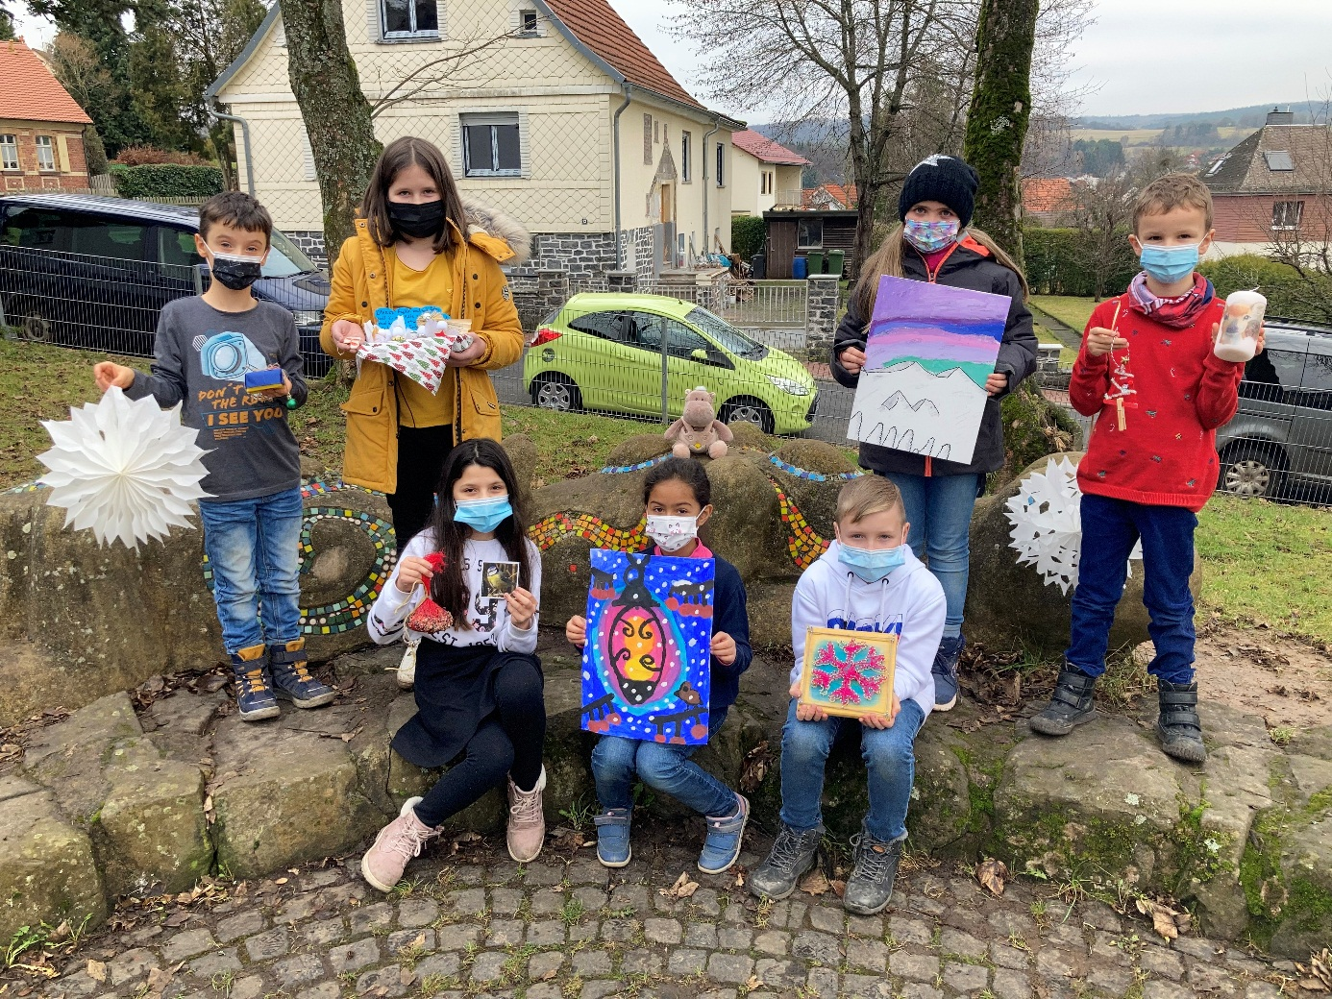

*Stolz präsentieren die Kinder stellvertretend für ihre Klassen die Ergebnisse der Projekttage an der Erlenbachschule.*